3-ий этап проекта

Добавление к сайту достижения

Хрусталёв Влад Николаевич

Содержание

# 1 Цель работы

Продолжить самостоятельное изучение - добавить данные о достижениях и пару постов.

# 2 Выполнение лабораторной работы

Запустим локаьный сервер hugo для параллельного контроля работы. Откроем файл content/_index.md - отредактируем пункт Skills.(рис. 1).

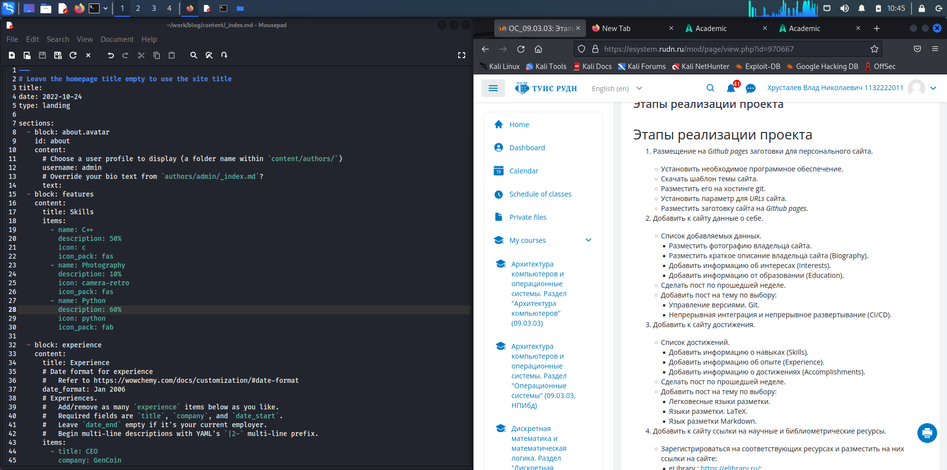

Figure 1: Skills

В данном пункте мы можем использовать иконки, подходящие к умению, для этого переходим на сайт и находим название нужной иконки и вписываем в нужной строке(рис. 2).

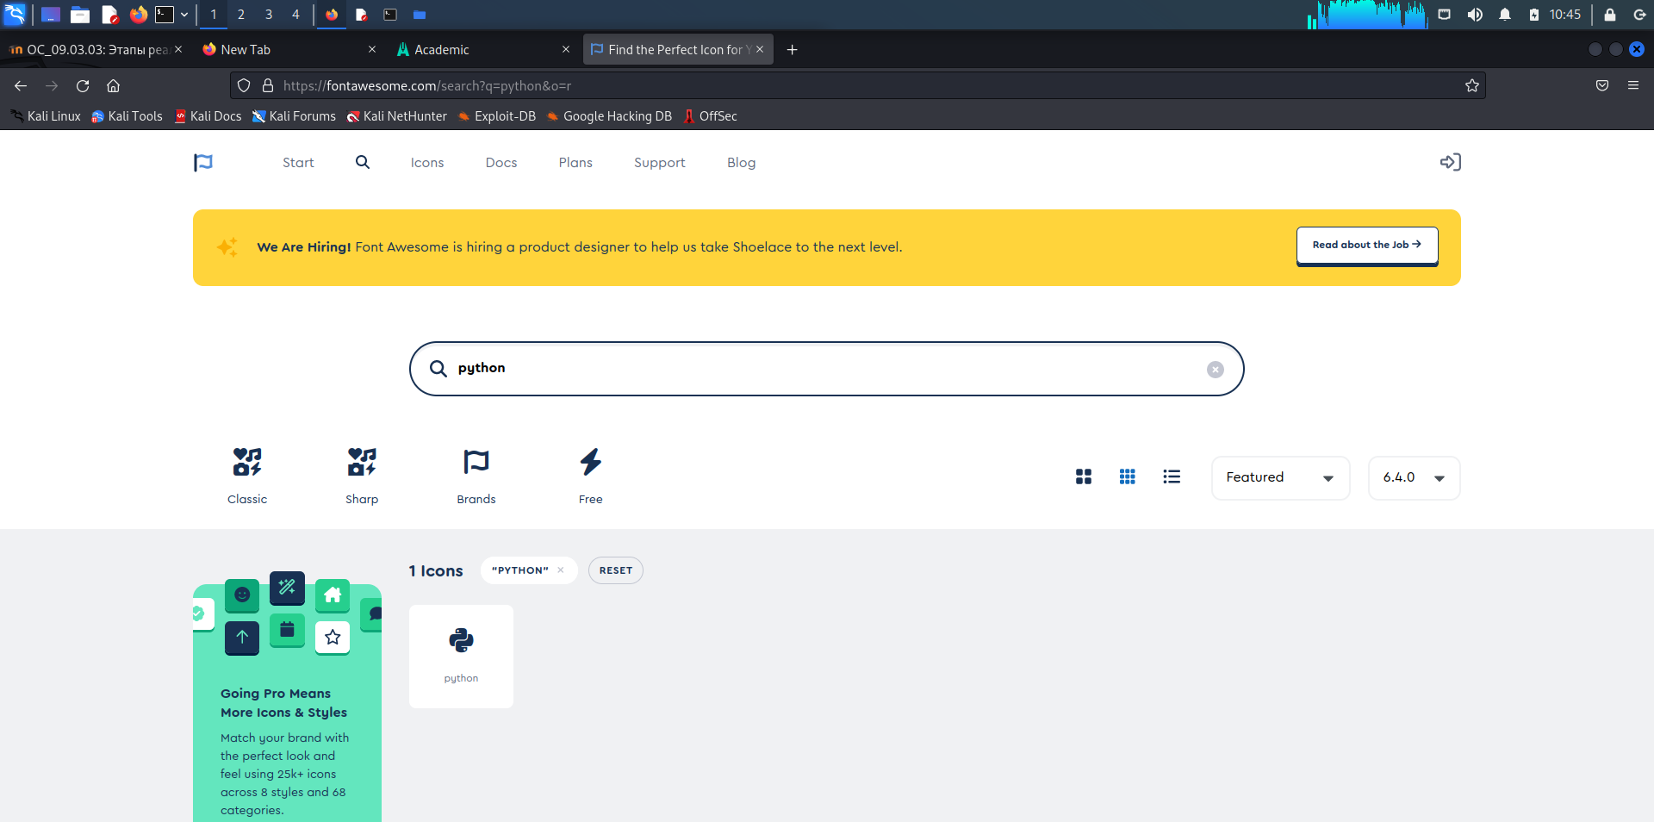

Figure 2: Где искать иконки

Аналагично пункту Skills , в этом же файле редактируем блок Experience(рис. 3).

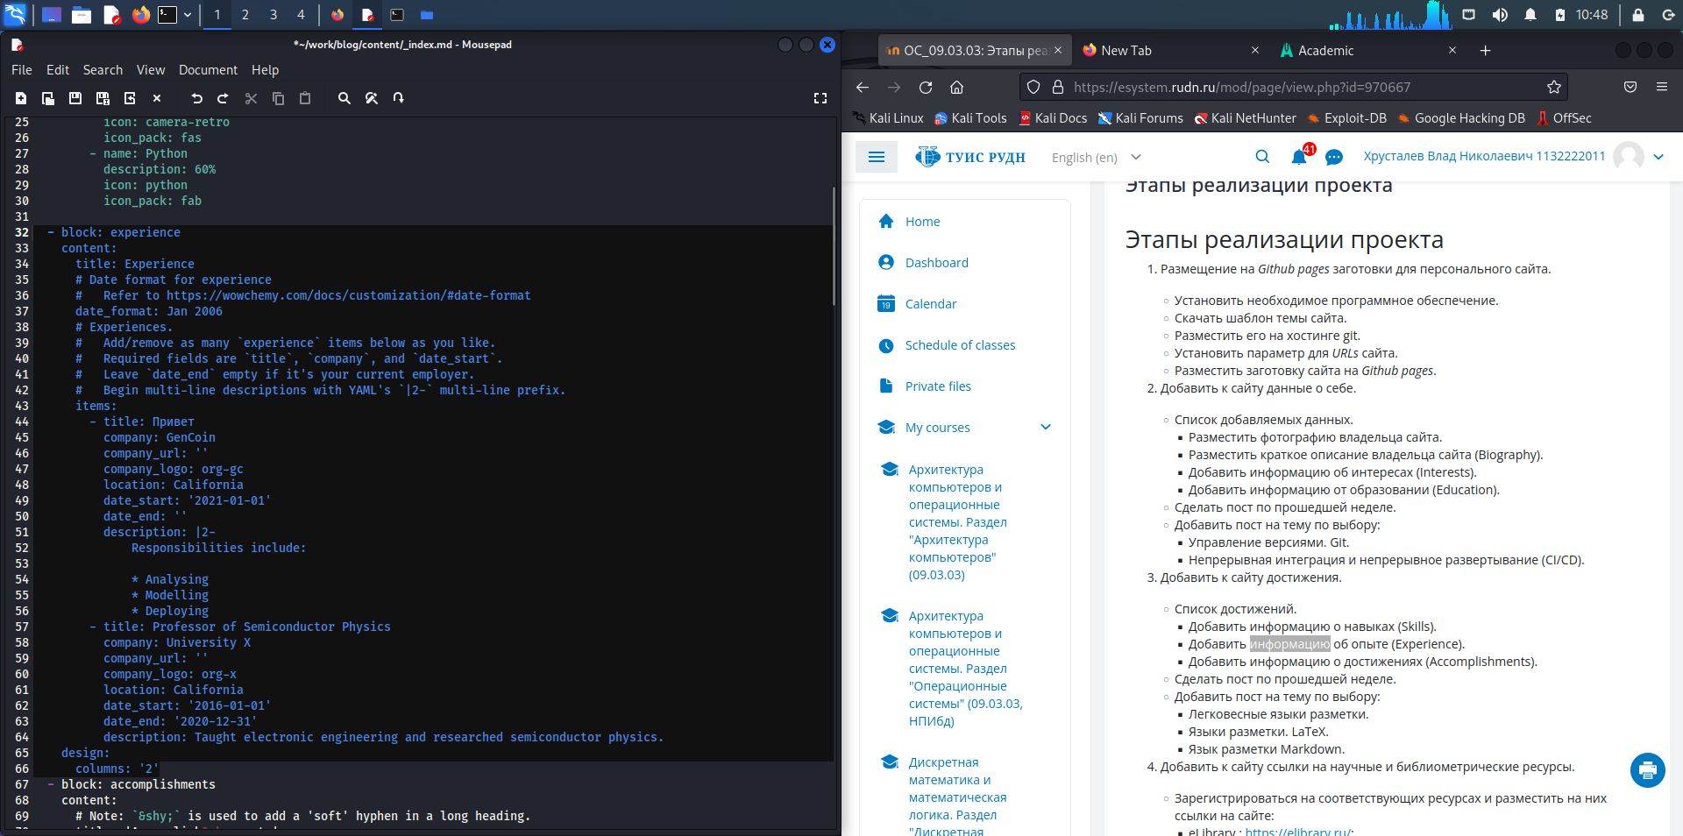

Figure 3: Experience

И по тому же методу меняем блок о достижениях Accomplishments(рис. 4).

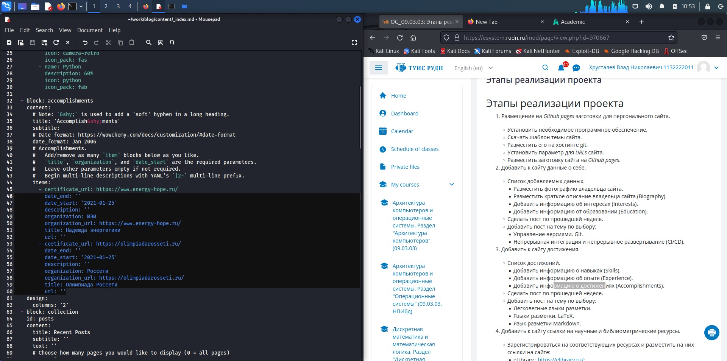

Figure 4: Accomplishments

Переходим к более знакомому. Требуется добавить пост о неделе. Аналогично с Этапом 2 по ИП, пишем пост.(рис. 5).

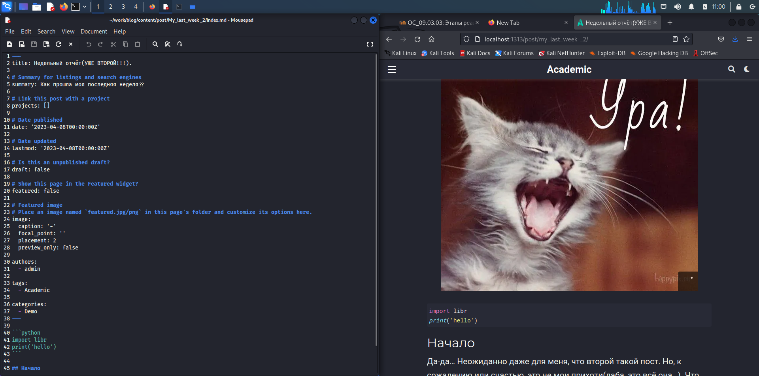

Figure 5: Пост по Последней Неделе

А так же я выбрал тему для 2-ого поста для этого этапа - Markdown. Пишем текст, меняем картинку и проверяем(рис. 6).

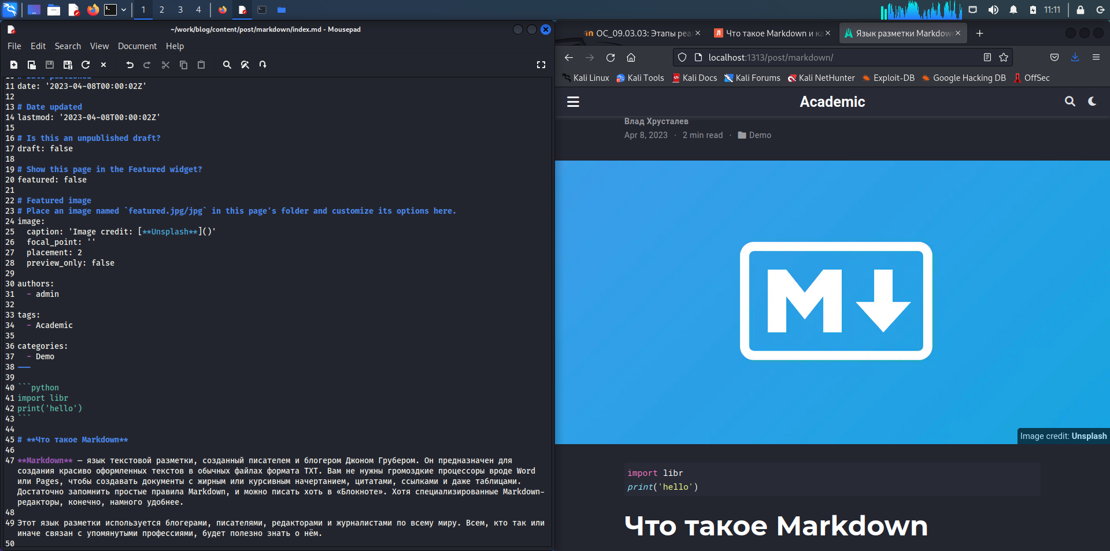

Figure 6: Пост по Markdown

# 3 Выводы

За этап 3 мы снова продвинулись в оформлении сайта, добавиил два новых поста, подкрепив прошлые навыки.